**GIAO THỨC TRUYỀN THÔNG UART**

**Tổng Quan**

UART (Universal Asynchronous Receiver/Transmitter) là một giao thức truyền thông nối tiếp được sử dụng rộng rãi trong các hệ thống nhúng và vi điều khiển. UART cho phép giao tiếp song công đầy đủ (full-duplex) giữa hai thiết bị thông qua chỉ hai đường dây tín hiệu, giúp thiết lập kết nối đơn giản và hiệu quả.

**Nguyên Lý Hoạt Động**

Khác với các giao thức đồng bộ (như SPI, I2C), UART là giao thức bất đồng bộ, nghĩa là không có đường xung clock riêng biệt. Thay vào đó, cả bên phát và bên nhận phải thỏa thuận trước về tốc độ truyền (baud rate). Dữ liệu được truyền từng bit một với tốc độ đã định, trong đó:

Khi không truyền dữ liệu, đường tín hiệu ở mức cao (idle state)

Quá trình truyền bắt đầu với một bit bắt đầu (start bit) ở mức thấp

Tiếp theo là các bit dữ liệu (thường là 8 bit, nhưng có thể là 5, 6, 7 hoặc 9 bit)

Có thể có một bit chẵn lẻ (parity bit) để kiểm tra lỗi

Kết thúc bằng 1 hoặc 2 bit dừng (stop bits) ở mức cao

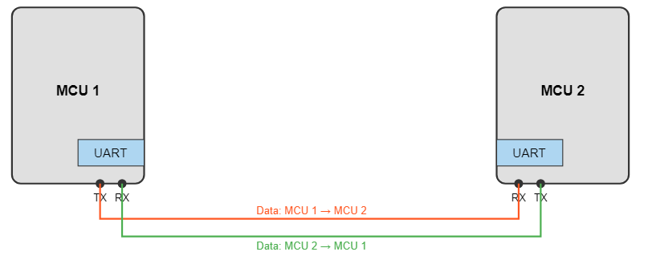

*Hình: Giao thức truyền thông bất đồng bộ UART*

**Cấu Trúc Khung Dữ Liệu**

Một khung dữ liệu UART tiêu chuẩn bao gồm:

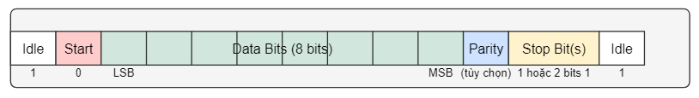

*Hình: Cấu trúc khung dữ liệu UART*

Trong đó:

**Start bit**: Luôn là bit 0 (mức thấp), báo hiệu bắt đầu truyền dữ liệu

**Data bits**: Thông thường là 8 bit, truyền từ LSB (Least Significant Bit) đến MSB (Most Significant Bit)

**Parity bit**: Tùy chọn, dùng để kiểm tra lỗi (chẵn, lẻ, hoặc không có)

**Stop bit(s)**: 1 hoặc 2 bit ở mức cao (bit 1), đánh dấu kết thúc khung dữ liệu

**Đặc Điểm Kỹ Thuật**

* **Tốc độ truyền (Baud rate)**: Thông thường từ 9600 đến 115200 bps, nhưng có thể từ 75 đến 3Mbps
* **Không cần xung clock**: Cả hai bên phải cấu hình cùng tốc độ baud và tham số truyền
* **Lấy mẫu**: Bên nhận thường lấy mẫu ở giữa mỗi bit để đảm bảo độ chính xác
* **Khoảng cách truyền**: Thường giới hạn trong vài mét, nhưng có thể mở rộng với các chuẩn như RS-232, RS-485

**Ứng Dụng Phổ Biến**

* Giao tiếp giữa vi điều khiển và các cảm biến
* Kết nối với máy tính thông qua cổng COM hoặc USB-to-UART
* Giao tiếp với module Bluetooth, WiFi, GPS
* Gỡ lỗi (debugging) và lập trình cho các hệ thống nhúng
* Giao tiếp giữa các vi điều khiển trong mạng đơn giản

**Ưu Điểm và Hạn Chế**

**Ưu Điểm**

Đơn giản, chỉ cần 2 dây tín hiệu (TX và RX)

Được hỗ trợ rộng rãi trên hầu hết các vi điều khiển

Dễ dàng triển khai bằng phần mềm nếu không có phần cứng UART

Tương thích với các chuẩn truyền thông như RS-232, RS-485, TTL

**Hạn Chế**

Tốc độ chậm hơn so với giao thức đồng bộ như SPI

Không hỗ trợ nhiều thiết bị trên cùng một bus (chỉ kết nối điểm-điểm)

Yêu cầu đồng bộ về tốc độ baud giữa bên phát và bên nhận

Khả năng phát hiện lỗi hạn chế (chỉ qua bit chẵn lẻ nếu được sử dụng)

**So Sánh Với Các Giao Thức Khác**

|  |  |  |  |
| --- | --- | --- | --- |
| **Đặc Điểm** | **UART** | **SPI** | **I²C** |
| Số dây | 2 (TX/RX) | 4 (MOSI, MISO, CLK, CS) | 2 (SDA, SCL) |
| Tốc độ | Trung bình | Nhanh | Chậm-Trung bình |
| Khoảng cách | Ngắn-Trung bình | Ngắn | Ngắn |
| Thiết bị tối đa | 2 (point-to-point) | Nhiều (với nhiều CS) | Nhiều (địa chỉ 7-bit) |
| Phức tạp | Thấp | Trung bình | Trung bình |